LEGGI I VERBI ESSERE ED AVERE AL TEMPO INDICATIVO PRESENTE
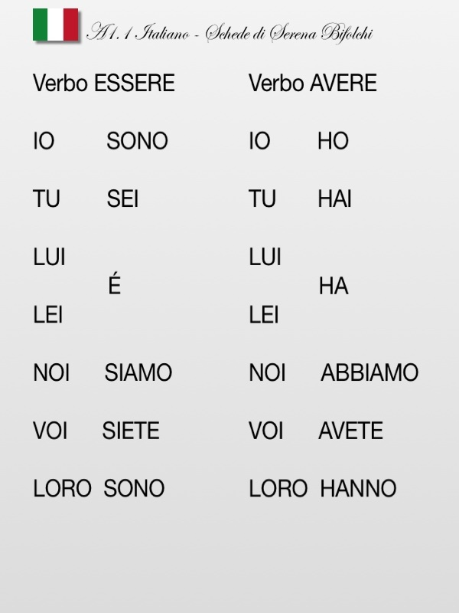

- COMPLETA LE FRASI CON IL VERBO ESSERE
IO ___________ UNO STUDENTE
TU____________MOLTO SIMPATICO
LEI____________MIA SORELLA
LUI___________ MIO FRATELLO
NOI__________ AMICI
VOI___________ITALIANI
LORO_________ATTENTI ALLA LEZIONE

- COMPLETA LE FRASI CON IL PRONOME PERSONALE (IO, TU, LUI…)
___________SIAMO COMPAGNI DI CLASSE
___________E’ MOLTO BRAVO COME SALDATORE
___________E’ MOLTO BRAVA COME ESTETISTA
__________ SEI TROPPO GRASSO, DEVI DIMAGRIRE!
__________ SONO GEMELLI
__________SIETE IN RITARDO
__________SONO ALTO

- CORREGGI LE FRASI E RISCRIVILE (come nell’esempio.)
FRASI SBAGLIATE | FRASI GIUSTE
IO SIAMO AMICO DI PAOLO | IO SONO AMICO DI PAOLO
TU SIETE MOLTO BRAVO

LUI SONO MIO PADRE

LEI SEI ALTA

NOI E’ DELLO STESSO PAESE

VOI SONO PAKISTANI

LORO SIAMO OPERAI

- COMPLETA LE FRASI CON IL VERBO AVERE
IO__________UNA BICICLETTA
TU__________UNA CASA GRANDE
LUI __________32 ANNI
LEI __________25 ANNI
NOI__________TANTI AMICI
VOI__________MOLTA SETE
LORO________ TANTI SOLDI

- COMPLETA LE FRASI CON IL PRONOME PERSONALE (IO, TU, LUI…)
_________ABBIAMO FRETTA
_________HO UN BEL GATTO
_________HA UNA GONNA ROSSA
_________HA LA BARBA
_________AVETE TANTA FAME
_________HAI UNA BELLA MACCHINA
_________HANNO UN LAVORO FISSO
- CORREGGI LE FRASI E RISCRIVILE (come nell’esempio.)
FRASI SBAGLIATE | FRASI GIUSTE
IO HA UN CANE | IO HO UN CANE
TU AVETE I CAPELLI LUNGHI

LUI HO 58 ANNI

LEI HAI UN FIGLIA

NOI HANNO UNA CASA IN CENTRO

VOI ABBIAMO POCHI SOLDI

LORO HA TANTI AMICI

